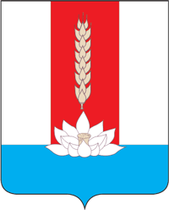

Администрация Черниговского муниципального округа

ПОСТАНОВЛЕНИЕ

16.10.2024 с. Черниговка № 1032-па

Об утверждении отчета об исполнении бюджета Черниговского муниципального округа за 9 месяцев 2024 года
В соответствии с Бюджетным кодексом Российской Федерации, решением Думы Черниговского муниципального округа от 29.05.2024 № 111-НПА «Об утверждении Положения «О бюджетном устройстве, бюджетном процессе и межбюджетных отношениях в Черниговском муниципальном округе Приморского края», руководствуясь Уставом Черниговского муниципального округа, Администрация Черниговского муниципального округа

ПОСТАНОВЛЯЕТ:

1. Утвердить отчет об исполнении бюджета Черниговского муниципального округа за 9 месяцев 2024 года по доходам в сумме 1 227 662,826 тыс. рублей, по расходам в сумме 1 169 625,126 тыс. рублей с превышением доходов над расходами в сумме 58 037,700 тыс. рублей согласно приложению 1 к настоящему постановлению.
2. Настоящее постановление вступает в силу с момента подписания и подлежит опубликованию в газете Черниговского муниципального округа Приморского края «Новое время» и размещению на официальном сайте Администрации Черниговского муниципального округа в сети «Интернет».

Глава Черниговского  муниципального округа | К.В. Хижинский

